UNIVERSIDAD DEL ISTMO
SEDE DE DAVID

PROYECTO FINAL
“PLAN DE NEGOCIOS CENTRO DE ORIENTACIÓN INFANTIL MIS PASITOS”

PREPARADO POR:

Katherine Della Sera
4-713-584
Yamileth Hartmann
4-704-722
Maria Castillo
4-747-68

FACILITADOR:

Santiago Quintero

24 de Abril 2009


Dedicatoria

Este trabajo lo dedicamos primeramente a Dios, pues es él quien nos concede el privilegio de la vida y nos guía en todo momento para cumplir nuestras metas personales y profesionales y al mismo tiempo nos da las fuerzas necesarias para seguir adelante, sin importar las pruebas ni obstáculos que se nos presenten. Gracias por siempre ayudarnos a levantarnos y crecer como personas. De igual forma agradecemos a la profesor Santiago Quintero por los conocimientos adquiridos en clase, y a todas las instituciones y personas que tan amablemente nos colaboraron para lograr la culminación exitosa de este proyecto.

INDICE

Dedicatoria
Introducción

I. RESUMEN EJECUTIVO

Naturaleza del Proyecto

  - Nombre de la Empresa
  - Tipo de Empresa
  - Ubicación y Tamaño
  - Valores
1.6. Objetivos del Proyecto
1.6.1. Objetivo General
1.6.2. Objetivos Específicos
1.7. Ventajas Competitivas
1.8. Análisis de la Industria

II. ANALISIS DE LA SITUACIÓN DEL MERCADO

  - Antecedentes

2.2. Proyección de Nuevo Servicio

  - Descripción del Nuevo Producto

  - Aspecto Legal
  - Resultados previstos
  - Misión y Visión del COIF MIS PASITOS
  - Mercado Meta
2.8. F.O.D.A.
2.9. Factibilidad del Proyecto (pronóstico)
2.10. Investigación de Mercado
2.10.1. Objetivos de la Investigación
2.10.2. Hipótesis
2.10.3. Técnicas de Investigación
2.10.4. Instrumentalización
2.10.5 Sujetos de la Información
2.10.6. Análisis de los Resultados
2.11. Aspectos Mercadológico
2.11.1. Posicionamiento
2.11.2. Mezcla de Mercadotecnia

III. PRODUCCION

3.1. Objetivos
  - Especificaciones Del Servicio
  - Prestación Del Servicio Y Diagrama Del Proceso
3.4. Instalaciones

IV. ORGANIZACIÓN DEL PROYECTO

4.1. Tendencias que repercuten en la industria

4.2. Objetivos Organizacionales

4.3. Estructura Organizacional

4.4. Captación de Personal

4.5. Desarrollo Del Personal
4.6. Relaciones de Trabajo

  - Marco Legal

V. FINANZAS

Conclusiones
Recomendaciones
Bibliografía
Anexos

Introducción

En términos generales las guarderías o bien Centros de Educación Infantil (COIF) como actualmente se denominan en Panamá, se definen como instituciones de carácter asistencial-educativo, que atienden durante el día a niños menores de cinco años de edad, hijos de padres que trabajan o estudian.

La aparición de las guarderías tuvo lugar en Europa en el inicio del siglo XIX como respuesta al incremento del trabajo de las mujeres en la industria. La ausencia de muchas madres de sus viviendas dificultaba la atención de los bebés, lo que provocó que una enorme variedad de instituciones caritativas se ocuparan de ellos mientras las madres trabajaban.

Es bien sabido que existen diferentes visiones sobre la infancia y sobre la educación en estas primeras edades, que en general son consecuencia de diversos, y a veces contradictorios, puntos de vista. Para algunos, los cambios sociales y culturales producidos en las últimas décadas, así como la investigación en el campo de las ciencias humanas y sociales han extendido ideas sobre la infancia en nuestra sociedad que han modificado la forma de entender y atender los primeros años de la vida, una realidad que puede estar sujeta a interpretación y que algunos sectores sociales y profesionales se resisten a admitir en toda su dimensión.

Para educar debemos entender la peculiaridad de la cultura infantil, su modo de enfrentarse al mundo, para no imponerle retos desde marcos exteriores, ajenos a ella. Comprender, respetar y educar demanda formación, tiempo y recursos.

El Centro de Orientación Infantil Mis Pasitos es un proyecto que consiste en la planificación, diseño, construcción y puesta en operación de un centro que le permita a los residentes de la ciudad de David poder contar con los servicios de una atención pedagógica profesional y especializada para niños, cuyos familiares no le pueden dedicar todo el tiempo que ellos requieren.

Este es un proyecto innovador con excelentes perspectivas de desarrollo.
Esta guardería contará con un cuerpo de profesionales especializados y con experiencia en el manejo de niños. Además se contarán con las instalaciones necesarias para que estos pequeños puedan realizar diversas actividades, tanto físicas como mentales que le ayudarán a un mejor crecimiento y desarrollo; logrando así brindar una alternativa eficiente a un costo accesible.

I. RESUMEN EJECUTIVO

Naturaleza del Proyecto

Nuestro proyecto está sustentado en varios aspectos: En primer lugar la necesidad latente de que las mujeres se superen cada día más y que su motivación por estudiar no se vea truncada, es por ello que la Universidad del Istmo como ente educativo propiciará la superación de las mujeres brindándoles un espacio apropiado para sus hijos para su cuidado, mientras ellas realizan sus estudios En el campo laboral (docentes, administrativos y público en general), la confiabilidad de dejar a sus niños en este COIF mientras realizan sus labores cotidianas.

Otro de los aspectos fundamentales de nuestro proyecto es el desarrollo de la personalidad del niño para su comportamiento futuro, jugando el carácter un papel predominante en ese desarrollo, ya que es la estructura fundamental de la personalidad, formada por los intereses, afecto, habilidades, destrezas y hábitos, así como por los sentimientos y voluntad.

  - Nombre de la Empresa

El nombre que hemos seleccionado para el proyecto es “COIF Mis Pasitos”, el cual se debe a la relación directa que tiene con la Universidad del Istmo.

  - Tipo de Empresa

Empresa de servicio que brinda albergue, bienestar, tranquilidad, seguridad a los niños recibiendo simultáneamente una educación infantil acorde en el desarrollo del sistema educacional.

1.4. Ubicación y Tamaño

El COIF Mis Pasitos estará ubicado en las instalaciones de la Universidad del Istmo, en el Edificio Plaza Salamanca a un costado del Palacio Municipal, Ave. Domingo Díaz, específicamente en la Planta baja al costado izquierdo de la entrada principal de la UDI.

El área arrendada tiene un espacio de 60 Mts cuadrados que incluye 2 baños, una puerta principal y una puerta de emergencia. Toda el área con aire acondicionado, y las respectivas divisiones para el área educativa, recreativa y de descanso.

1.5. Valores

Ser una empresa con valores éticos y morales capaces de transmitirles los mismos a los infantes y a los padres de familia que utilicen el servicio del COIF, creando dentro de su desarrollo seguridad sin afectar el ambiente donde se desenvuelve.

1.6. Objetivos del Proyecto

1.6.1. Objetivo General

Analizar las perspectivas y posibilidades de un servicio de COIF en la Universidad del Istmo, que brinde confianza y seguridad y sobre todo la tranquilidad de los padres que la utilicen.

1.6.2. Objetivos Específicos

- Realizar una investigación para establecer la demanda de mercado que tendría un Centro de Orientación Infantil en las instalaciones de la UDI.
- Facilitar la continuidad de la preparación académica y desarrollo de nuestras estudiantes madres y futuras madres.
- Capturar un nuevo mercadeo dirigido a las madres jóvenes, brindado éste beneficio como valor agregado a los servicios que actualmente brinda la Universidad.

1.7. Ventajas Competitivas
- Mercado cautivo en el entorno donde se desarrolla la empresa.
- Primera universidad con este proyecto.
- Brinda educación acorde con el plan básico nacional.

El COIF Mis Pasitos, apoyará a las mujeres madres para que puedan dejar a sus hijos en este centro y para que así puedan tener la oportunidad de superarse académica y profesionalmente. Dicho centro ofrecerá los servicios de asistencia, cuidado y atención a los hijos de las mujeres-madres estudiantes, docentes, colaboradores de la UDI, y público en general.

1.8. Análisis de la Industria

Empresa en constante crecimiento y desarrollo, en donde cada día se hace más necesaria su existencia.

Cuando ambos padres trabajan, o en el caso del hogar donde solamente uno de los padres está presente y este trabaja, lo único que se puede hacer es buscar la mejor guardería posible dentro de las posibilidades económicas de la familia.

El saber que nuestros hijos están en un buen COIF, dirigido profesionalmente, con personal preparado y afectuoso, donde les enseñan a estar con otros niños y a compartir; donde les enseñan modales y ciertas normas, nos tiene que llenar de mucha tranquilidad.

Además de la estimulación social, otra ventaja de un buen Centro de Orientación Infantil es que los niños son estimulados intelectualmente y esto es una muy buena base para la fase pre-escolar.

II. ANALISIS DE LA SITUACIÓN DEL MERCADO

2.1. Antecedentes

Decidir quien va a cuidar de nuestros hijos es una de las elecciones más difíciles que los padres debemos hacer cuando nuestro bebé crece, el trabajo y los estudios son la razones más habituales para hacer uso del Centro de Orientación Infantil y Familiar o bien una niñera. Al trauma que supone la separación física del niño se une la preocupación por la atención que recibirá, las condiciones del centro donde pasará gran parte del día, si estarán seguros y bien cuidados, la comida, el trato, entre un sin número de interrogantes y por supuesto, la carga económica que ello conllevará.
El temor de dejar a nuestros hijos en casa con una persona ajena a nuestro hogar y totalmente desconocida es enorme; es por ello que es recomendable buscar un Centro de Orientación Infantil y Familiar (COIF) legalmente establecido, con un personal idóneo y que se haga responsable del cuidado de nuestros hijos. Ante todo, los padres deben asesorarse y tener referencias del centro para una mayor tranquilidad. Según algunos especialistas la edad más favorable para que los niños ingresen al Centro de Orientación Infantil y Familiar, es la anterior a los ocho meses, pues el niño se adapta mejor, o bien la posterior a los dieciocho meses, cuando ya ha adquirido el suficiente control de sí mismo, empieza a descubrir el mundo y es una forma idónea de aprendizaje en el ambiente de un COIF. Otros especialistas, sin embargo, recomiendan que sea a partir de los tres años, puesto que es a esta edad cuando el niño debe empezar a explorar el mundo junto a otros de su misma edad y así adquirir su autonomía. Pero curiosamente la mayor parte de los especialistas coinciden en la importancia de la entrada al Centro de Orientación Infantil y Familiar, ya que a través del juego, las guías didácticas de fácil manejo y la relación social, el niño aprende las bases de la sociedad y adquiere una mejor comprensión de la realidad.
Otros puntos que desarrollan en los COIF son los físicos y los emocionales; éstos se desarrollan gracias a los ejercicios de motricidad y de agilidad mental que ayudan a los niños en su desarrollo. Esta nueva etapa para nuestros hijo es importante y marca un cambio en su desarrollo, de ahí que convenga hacerle conocer con anticipación el entorno que le rodeará, con qué jugará, quiénes serán sus compañeros, para así poderse adaptar con más facilidad al nuevo mundo que se abre ante sus ojos. Cada niño es un mundo y es por esta razón que, en algunos casos, es muy fácil la integración o viceversa, pero tras un período de adaptación, prácticamente, todos aceptan su nuevo entorno.
Es importante mencionar que para elegir correctamente un Centro de Orientación Infantil y Familiar hay que tener en consideración algunos aspectos primordiales, como los son:
Asegurarse de quien se encarga de cuidar a los niños sea responsable y tenga un nivel de conocimientos adecuados. Que el COIF sea un lugar confortable y especialmente seguro. Que la salubridad sea la adecuada para los niños, que las condiciones higiénicas sean óptimas, la alimentación que se les dará y que métodos educativos utilizan.
Es importante tomar en consideración que el Centro de Orientación Infantil y Familiar se encuentre en un lugar céntrico y accesible, pero sobre todo cerca de nuestro lugar de trabajo, nuestro hogar o del lugar en donde nos encontremos, pues el niño se sentirá más familiarizado y usted más tranquilo, sin dejar de mencionar el ahorro y mayor comodidad.

2.2. Proyección de Nuevo Servicio

La Universidad del Istmo, mantiene una estable posición en el mercado educativo, debido al mejoramiento continuo de la calidad, pertinencia en sus programas y reconocimiento académico, pero sobre todo la confianza y seguridad que se le brinda al cliente.

Pensando en la calidad y variedad de los servicios que se puedan ofrecer en un futuro cercano, y estando conscientes del impacto que tiene la globalización económica y a su vez los constantes cambios que se dan en el mercado, se hace necesario implementar nuevas estrategias que nos permitan seguir siendo competitivos, es por ello que iniciaremos un proyecto que nos permita conocer la factibilidad de abrir las puertas de un COIF para los hijos y familiares de los estudiantes, docentes, administrativos y público en general.

Ésta es la expectativa que se quiere alcanzar y para la cual se hace necesario grandes esfuerzos, trabajo en equipo y estar conscientes de que el reto es propio a las exigencias de los cambios constantes de la sociedad en la cual nos desarrollamos diariamente.

2.3. Descripción del Nuevo Producto

La educación fundamenta los pilares de la sociedad, como formadora de los nuevos individuos que guiarán nuestros destinos.

Hoy en día el crecimiento de la población es cada vez más rápido, la creación de nuevas urbanizaciones en las afueras de la ciudad de David y sus alrededores, hacen que las personas se encuentren más lejanas a sus hogares en relación con su lugar de trabajo y de estudio. Está es una de las principales razones por la cual La Universidad del Istmo una institución educativa novedosa y futurista que responde a las necesidades de la comunidad tome en consideración este hecho y lo haga una realidad a través de un COIF, principalmente dirigido a nuestros estudiantes, administrativos y docentes que no cuentan con una persona que les cuide a sus hijos y que a su vez les dé un instrucción apropiada. Hemos notado a lo largo de nuestro crecimiento que mucho de nuestros estudiantes, docentes y hasta administrativos son padres de familia, y en muchas ocasiones las madres principalmente tienen que traer a sus hijos a la universidad a falta de que alguien los cuide mientras ellas estudian o trabajan; razón principal de muchas deserciones en el mercado estudiantil.

Es así como nace la idea de crear en la Universidad del Istmo un COIF, el cual contará con un personal docente idóneo y experimentado en educación y cuidados al infante, y que a su vez les brinde a los niños actividades extracurriculares en donde puedan distraerse sanamente e ir descubriendo sus cualidades. Además, es importante resaltar que las instalaciones contarán con todos los niveles sanitarios y de salubridad que exigen las leyes vigentes de salud y educación.

Como una manera de dar solución a la problemática de algunas madres que trabajan todo el día y estudian en la noche, se brindará dicho servicio en turnos matutinos, vespertinos y nocturno hasta finalizar los horarios de clases regulares. La madre decidirá en que horario desea le cuiden a su hijo (s), sea este completo o parcial.

Nuestro COIF estará basado en la confianza y seguridad del cuidado de sus hijos y el correcto desarrollo de sus habilidades tempranas en un ambiente adecuado y con un personal capacitado, con experiencia y alta preparación.

2.4. Aspecto Legal
La Universidad del Istmo, Sede de David está en la disposición de ofrecer el nuevo servicio y a su vez beneficio agregado de un jardín de infancia y guardería, puesto que es una necesidad que se ha ido incrementando principalmente en nuestro mercado estudiantil.

En relación con la ley para la apertura de un jardín de infancia, en el artículo tercero de la resolución No. 77 del 20 de agosto de 1998, el Ministerio de Salud establece todos los aspectos que se deben poner en práctica para la adecuación de un jardín de infancia.

A su vez, el artículo sexto señala que la empresa no se eximirá de modificar, cambiar o reubicar sus actividades, en caso de que no cumplan con las especificaciones mencionadas en el estudio de la operación de la industria o proyecto.

Por su parte, el Ministerio de Desarrollo Social, a través de la ley No. 15 de 1990, exige adecuar su legislación y adoptar medidas tendientes a lograr el interés superior del niño y la niña. Este Ministerio regula la organización, dirección, coordinación, desarrollo, ejecución y seguimiento de las políticas, programas, proyectos y acciones relativas a la niñez.

Igualmente la ley No. 34 del 6 de julio de 1995 señala que para poder funcionar toda escuela o institución docente de carácter particular debe llenar algunos requisitos establecidos, y la documentación requerida deberá ser enviada al Ministerio de Educación. En caso de que el centro educativo no cumpla con lo establecido en la ley, el Ministerio de Educación procederá a sancionar a los responsables y hasta clausurarlo.
(Ver requisitos en anexo No. ).
2.5. Resultados previstos

Con este nuevo servicio se espera lograr una excelente aceptación por parte del mercado, ya que esta respaldado por una institución educativa de alto reconocimiento, como lo es la Universidad del Istmo. De igual forma esperamos lograr ofrecer a nuestros estudiantes, docentes y administrativos un valor agregado a un costo accesible, y sobre todo darles la seguridad y confianza que ellos necesitan al poner en nuestras manos a lo más preciado de sus vidas. De igual manera el servicio será ofrecido a público en general, variando los costos.

2.6. Misión y Visión del COIF MIS PASITOS

Misión
Asistir y proteger al niño en su crecimiento y desarrollo, así como también, orientarlo en las experiencias socio-educativas propias de la edad.

Visión
Realizar acciones de extensión, con un enfoque basado en el servicio, calidad, seguridad y excelencia al usuario. Posicionarnos como una entidad educativa completa desde los primeros pasos del niño hasta su formación, ofreciendo una educación y cuidado personalizado que sólo se proyecta en una institución educativa profunda y bien fundamentada.

2.7. Mercado Meta

El mercado meta al cual nos queremos dirigir son padres de familia que cuentan con niños entre 1 año ½ y 6 años y que trabajen, estudien o bien tengan ocupaciones que les impidan el cuidado de sus hijos. Todo esto basándonos especialmente en nuestros estudiantes de pre-grados, postgrados, maestrías y doctorados, igualmente nuestro personal docente y administrativo; pretendiéndoles brindar mayor facilidades para realizar sus estudios y trabajo cotidiano, de igual forma nos enfocaremos a todo público que necesite desarrollar las capacidades iniciales de sus hijos y que deseen un COIF confiable y seguro. Dicho servicio a parte de ser un valor agregado nos permitirá captar un mercado distinto como Institución Educativa, ya que aquellas madres relativamente jóvenes que deseen superarse tendrán la oportunidad de contar con esta facilidad a un costo bastante accesible, el cual puede utilizar solamente durante sus días de clases o según sus necesidades.

2.8. F.O.D.A.

Fortalezas

- Ubicación céntrica
- Cuenta con el respaldo del Ministerio de Educación y convenios de mutuo acuerdo con el Ministerio de Salud y Hospital José Domingo de Obaldía, lo cual nos permitirá mayores facilidades en la ejecución del proyecto.
- Alto reconocimiento por servicios educativos, lo que se traduce a calidad, confianza y seguridad.
- Único centro educativo privado que contará con este servicio hasta el momento.
- Personal y equipo de primera.
- Área social con juegos recreativos para fiestas de cumpleaños.

Oportunidades

- Un gran índice de padres y madres que laboran y estudian y por ende requieren a una persona o institución para el cuidado de sus niños.
- Implementación de áreas recreativas para la práctica de deportes, teatro, natación, entre otros.
- Ofrecer servicios pediátricos, psicológicos, nutricionista, entre otros de manera más personalizada.
- Realizar convenios de mutuo acuerdo que garanticen un beneficio directo o indirecto para el COIF.
- Programas de integración para los padres de familia.
- Centros Recreativos próximos y sitios de interés históricos para giras educativas.
- Rutas de transporte urbano accesibles al sitio.

Debilidades
- Local alquilado
- Falta de acceso a área verdes.
- Falta de transporte para atender casos de emergencias.

Amenaza

- Rápida reacción de la competencia para innovar o imitar.
- Cuidado de los niños por empleadas domésticas o niñeras.

2.9. Factibilidad del Proyecto (pronóstico)

Consideramos que dicho proyecto es posible, puesto que existe un buen mercado entre nuestros estudiantes, docentes y colaboradores, aunado a esto muchas personas que necesitan de este servicio, es importante mencionar que en los alrededores de la UDI no hay otra institución que brinde dichos servicios y existen varias empresas cercanas, que pudiesen ser parte de nuestro mercado. Otra ventaja es que nuestros clientes conocen la seriedad y respaldo de la Universidad del Istmo, lo que nos ayudará enormemente a ganar rápidamente su confianza.

Con la creación de este nuevo servicio, se pretende, primero, brindar un valor agregado a nuestros actuales servicios, y a su vez llenar una necesidad que requieren la mayoría de los padres y madres de familia que actualmente laboran y estudian y no pueden dedicarle el cien por ciento a sus hijos. Para el logro de este proyecto y sus objetivos se necesita contar con un personal capacitado, que brinde un servicio de calidad y una atención individualizada, ya que éstos van a construir una imagen para los nuevos clientes. Además se ofrecerán actividades extracurriculares que motiven el interés del niño y su adaptación social.

2.10. Investigación de Mercado

2.10.1. Objetivos de la Investigación

- Crear un nuevo servicio que nos permita ofrecer un valor agregado y a su vez satisfacer una necesidad que se incrementa cada día..
- Realizar una investigación que nos permita comprobar la factibilidad de dicho proyecto.
- Realizar un plan de mercadeo para promocionar de forma exitosa el nuevo servicio.
- Realizar pronósticos financieros que nos permitan establecer la perspectiva económica de dicho proyecto.

2.10.2. Hipótesis

- Hoy en día se hace necesario ser proactivo y por ende mantenernos a la vanguardia de los constantes cambios que se dan en el mercado. Hemos evaluado mediante observaciones y sugerencias una necesidad que se presenta principalmente entre los estudiantes y docentes actuales de la Universidad, y que día a día se viene mostrando con más fuerza y es el simple hecho que no cuentan con alguien de confianza que cuide de sus hijos; razón que los obliga muchas veces a traerlos a su lugar de trabajo o estudio e incluso a ausentarse y en muchas de las ocasiones causan deserción en la población estudiantil. Dichas razones nos hacen pensar que la creación de un COIF en las instalaciones de la Universidad del Istmo es una excelente opción a dicho problema y a su vez un beneficio agregado que ofreceremos a nuestros estudiantes regulares y un motivo más para atraer a nuevos prospectos.

2.10.3. Técnicas de Investigación

Esta investigación es de carácter descriptivo, la cual es un complemento necesario para la compilación de datos y a su vez nos permite conocer las preferencias y aceptación del nuevo servicio, en base a la población objeto de estudio, basándonos en los resultados obtenidos, los cuales nos ayudarán enormemente para la toma de decisiones posteriores.

2.10.4. Instrumentalización

En este caso utilizamos como principal instrumento la encuesta, la cual se estructuró de tal manera que ofreciera respuestas que permitieran conocer el grado de aceptación del nuevo servicio y a su vez las tendencias y preferencias del consumidor final.

El cuestionario confeccionado es una combinación de preguntas abiertas y cerradas y se aplico a una muestra de 200 unidades representativas de la población, entre ellos estudiantes de pregrado, postgrado, maestrías y doctorado, de igual forma a ciertos docentes, administrativos y colaboradores de empresas cercanas a nuestras instalaciones.

    - Sujetos de la Información

En este estudio está basado únicamente en la creación de un COIF en la Universidad del Istmo, Sede de David. Por ello el área de análisis se centro básicamente en los estudiantes regulares que tiene actualmente la Universidad del Istmo (licenciaturas, postgrados, maestrías y doctorados), en el personal docente y administrativo, y por último en algunas empresas cercanas a nuestras instalaciones, específicamente en Contraloría y Palacio Municipal.

    - Análisis de los Resultados

La gráfica # 1 muestra que un 49 % de las personas entrevistadas son estudiantes de la UDI, el cual es el mercadeo que en realidad nos gustaría captar, el 31 % de los entrevistados son colaboradores de empresas alternas a nuestra institución llámese estas Contraloría, Municipio, Mercado de Abastos; los cuales son clientes potenciales de la guardería. Los docentes y administrativos de la UDI forman parte de esos clientes potenciales.

La grafica # 2 muestra que el 82 % de los entrevistados tienen hijos, nietos u otros niños que están bajo su cuidado en su hogar. Esta información es de mucha importancia, ya que indica que existe un mercado potencial para el funcionamiento del nuevo proyecto de maternal y guardería, lo que garantiza su éxito.

En la gráfica # 3 se puede medir que el rango de niños en edades de 2 a 5 años ocupa el 65 % del total de las personas encuestadas, en este caso este número es determinante para nuestra guardería ya que es en este rango de edades a los cuales esta orientado nuestro proyecto.
GRAFICA 4
¿Cuenta con alguien permanente y de
confianza que cuide sus niños durante sus
horas de clases o laborables?
68%
32%
Si
No

En la grafica # 4 se muestra que un 68% de los encuestados cuenta con una persona que cuida de sus niños mientras están laborando o en horas de clases. Pero se observa también que hay personas que no disponen de esta ayuda, lo que les resulta un problema dentro de sus labores cotidianas. Cabe destacar que el porcentaje del mercado que posee apoyo para el cuidado de los niños comento que prefería contar con un lugar de mayor confianza accesible y educativo para el cuidado de sus niños. Estos datos nos indican que existe un mercado potencial, pues si se logra demostrar la factibilidad de este nuevo servicio, los encuestados confiarían en el mismo y en la UDI por el excelente servicio y labor comprometida a los clientes.

En la gr áfica # 5 se muestra claramente que el 92% de las personas encuestadas esta totalmente de acuerdo en que la UDI ofrezca un nuevo servicio a sus estudiantes ya que seria un valor agregado que se les esta ofreciendo. Esta información es de suma importancia ya que se muestra claramente la respuesta positiva de su mercado meta, lo cual permitirá el buen funcionamiento de este servicio de satisfaciendo las necesidades del mercado.

La gráfica # 6 se muestra que el 86 % de las personas encuestadas respondió que si utilizaría el servicio de Maternal y Guardería de la UDI. Esta muy claro después del estudio de estas encuestas que la implementación de este servicio sería muy positivo tanto para la institución como para su público meta.

Al momento de tomar la decisión de en manos de quien dejar el cuidado de sus hijos lo encuestados de inclinan, según la gráfica #. 7, en la seguridad de sus hijos, segundo de la confiabilidad que brinda el lugar; este es un aspecto positivo para éste proyecto, ya que en esta área específicamente se basa el mismo. Cabe destacar que la ubicación en la que se encuentra la UDI es accesible a todo público.

La gráfica muestra que el 73% de los encuestados prefiere que el horario de atención de la guardería sea desde las 7:00 a.m. - 5:00 p.m. y el 25 % requiere que sea se 1:00 – 10:00. Estos resultados demuestran que la mayoría requiere que este servicio sea brindado en horario completo para poder cumplir con sus obligaciones laborales o estudiantiles sin ninguna preocupación.

En esta gráfica se muestra que el 36% de los encuestados busca además del cuidado de sus hijos que también se les ofrezca servicio de enfermería el cual seria un valor agregado para los clientes de la guardería, cabe destacar que los servicios alternos que se brinden serian gratuitos. Gracias a estos resultados estamos concientes de que además de ofrecer el servicio de cuidado y educación también es muy importante para los padres el contar con el cuidado y orientación de expertos profesionales es diversas áreas.

En la gráfica # 10 se muestra que un total del 87 % de los encuestados estaría dispuesto a pagar B/ 40.00 mensuales por el cuidado y seguridad de sus hijos. Esta información es de suma importancia para nuestro proyecto ya que se establece este como pago mínimo y el mismo se puede ajustar dado sea el caso en diferentes paquetes y promociones que brinde la misma.

La gráfica # 11 indica que el 36% de los encuestados cuenta con un ingreso mensual entre los B/ 200.00 y B/ 400.00. Esta información demuestra que la mayoría de las personas posee un ingreso mensual medio – bajo. Información de importancia para la institución ya que por medio de esta se puede fijar el precio que se cobrara por este servicio; igualmente como se había citado en graficas anteriores se fijaran diversos planes de precio o paquetes promociónales que se ajusten a las necesidades de todos los interesados.

  - Aspectos Mercadológico

    - Posicionamiento
Contamos con la gran oportunidad de desarrollar un nuevo servicio dentro de nuestro actual mercado, por lo cual se tiene el firme objetivo de convertirse en una empresa sólida y confiable, procurando que los clientes se sientan satisfechos con el servicio y atención brindada. Nuestra principal estrategia es posicionar el servicio como el más confiable y seguro, creando en los clientes un sentimiento de fidelidad, siendo ellos posteriormente nuestra mejor carta de presentación.

2.11.2. Mezcla de Mercadotecnia

- Producto (servicio)
El nuevo COIF de la Universidad del Istmo, David brindará el servicio de cuidado y protección a los niños contando con un personal capacitado para desarrollar su aprendizaje durante la infancia, con una metodología dinámica e innovadora; utilizando los diferentes juegos como herramienta esencial del aprendizaje en esta primera etapa de su infancia, siendo éste el vehículo más importante mediante el cual los niños aprenden, y desarrollan ideas sobre el mundo.

Aunado a esto también habrá programas de educación infantil temprana, en donde los niños realizaran diferentes actividades (pintar, dibujar, fichas, tarjetas de ayuda pedagógica, entre otros). Realizarán actividades extracurriculares como ejercicio físico, danza, veladas. El COIF contará con una sala de juegos para recreación de los niños y fiestas de cumpleaños, se ofrecerá servicio de nutricionista, psicología, medicina y cuidados médicos (habrá auxiliares encargadas del cuidado de los niños), todas estas facilidades serán negociadas a través de los contactos y convenios de mutuo acuerdo que tiene la Universidad del Istmo con diferentes instituciones, por lo que serán ofrecidos gratuitamente. Lo más importante es que nuestro producto se distinguirá por la alta calidad de servicio y confianza, todo esto respaldado por el prestigio que caracteriza a la UDI, para la tranquilidad de nuestros clientes. En el siguiente capítulo especificáremos de una forma más detallada los servicios que se ofrecerán en dicha guardería.

- Precio
Existirán diferentes paquetes de promoción y costos, de acuerdo a la cantidad de horas que se cuide al niño, si incluye la atención pre-escolar, seguro, forma de pago, entre otros aspectos que detallamos a continuación:

Paquete # 1 (Estudiantes, Docentes, Administrativos y Egresados)
Completo – horario de 7:00 – 6:00 p.m. / 12:00 m.d. – 10:00 p.m.
Inscripción: B/20.00 (pago único)
Mensualidad: B/.40.00 (se puede pagar en dos quincenas)
Seguro accidental: B/. 3.00 (opcional)

Paquete # 2 (público en general)
Completo – horario de 7:00 – 6:00 p.m. / 12:00 m.d. – 10:00 p.m.
Inscripción: B/20.00 (pago único)
Mensualidad: B/.50.00 (se puede pagar en dos quincenas)
Seguro accidental: B/. 3.00 (opcional)

Paquete # 3 (Estudiantes, Docentes, Administrativos y Egresados)
Parcial – horario de 7:00 – 12:30 m.d. / 12:30 m.d. - 6:00 p.m. / 6:00 p.m. – 10:00 p.m.
Inscripción: B/20.00 (pago único)
Mensualidad: B/.25.00 (se puede pagar en dos quincenas)
Seguro accidental: B/. 3.00 (opcional)

Paquete # 4 (Público en general)
Parcial – horario de 7:00 – 12:30 m.d. / 12:30 m.d. - 6:00 p.m. / 6:00 p.m. – 10:00 p.m.
Inscripción: B/20.00 (pago único)
Mensualidad: B/.35.00 (se puede pagar en dos quincenas)
Seguro accidental: B/. 3.00 (opcional)

Paquete # 4 (general)
Imprevistos diarias
Inscripción: B/20.00 (pago único)
Día: B/.5.00

Nota: Todos los paquetes incluyen el cuidado, seguridad y aprendizaje de su niño, nutrición, psicología, servicios médicos, una comida y una merienda, cada niño debe traer el material didáctico solicitado por la institución, si el niño está a tiempo completo el padre deberá responsabilizarse de una segunda merienda si así lo desea, y los del turno diurno deberán venir desayunados o traer merienda.

- Plaza
El Centro de Orientación Infantil y Familiar estará ubicado en las instalaciones de la Universidad del Istmo, a un costado del Palacio Municipal, específicamente en la planta baja.

- Promoción
Nuestra promoción se centrará principalmente en nuestros actuales estudiantes, docentes y administrativos, ofreciéndoles nuestro paquete especial de promoción para ellos, sin dejar de ofrecerles el mismo servicio y calidad.
Se ofrecerán costos accesibles al público en general, descuentos especiales por hermanos o familiares (según sea el caso), todo esto acompañado por una fuerte publicidad radial (noticieros ondas chiricanas y radio chiriquí), periódico, volantes, afiches, información en la página web de la udi (www.udi.edu ó www.udinews.net )y visita a las empresas cercanas, más que todo con un propósito informativo debido a la etapa introductoria del mismo y tratando de transmitir seguridad y confianza. Igualmente se promocionará como un valor agregado como institución educativa, tratando así de que los nuevos estudiantes de la UDI, puedan ser posibles clientes para nuestro COIF, y el hecho de que estén enterados de dicha facilidad, nos pudiese traer doble ventaja.
Factores Críticos de Éxito
- Precio accesible y facilidades de pago
- Contar con una infraestructura adecuada y segura
- Personal idóneo y capacitado
- Excelente ubicación y equipo de primera
- Excelente atención y servicio

III. PRODUCCION

3.1. Objetivos

Los objetivos en el área de producción dependerán del servicio que se ofrezca a los clientes entre los que se tienen:
- Incrementar a un 8O% la cantidad de clientes de acuerdo a la capacidad del COIF establecido en la UDI en un término de dos años.
- Ofrecer los servicios del COIF a los miembros que integran los Estamentos de la UDI y Público en general durante todo el año.

  - Especificaciones Del Servicio

Ofrecemos los siguientes servicios:
- Atención a niños de 1.5 hasta seis años de edad en tres jornadas matutina, vespertina y nocturna.
- Servicios de atención médica (pediatría, vacunación, odontología, entre otros)
- Estimulación precoz
- Atención nutricional
- Servicio de Cafetería
- Clases de música, baile, dibujo y pintura.
- Clases especiales a niños en edad escolar que utilizan los servicios del Centro.

3.3. Prestación Del Servicio Y Diagrama Del Proceso

Las diferentes actividades que se desarrollarán en el Centro Infantil comienzan en la recepción como sigue:
Recepción: el padre, madre o adulto responsable entrega al niño y firma una lista de asistencia. El niño pasa al área, según horario de actividades como son: salón de clases (clases de pintura, dibujo y otras), salón de cómputo, comedor, área de descanso, área de juegos, área para estudio, baños para niños y niñas-

DIAGRAMA DEL PROCESO

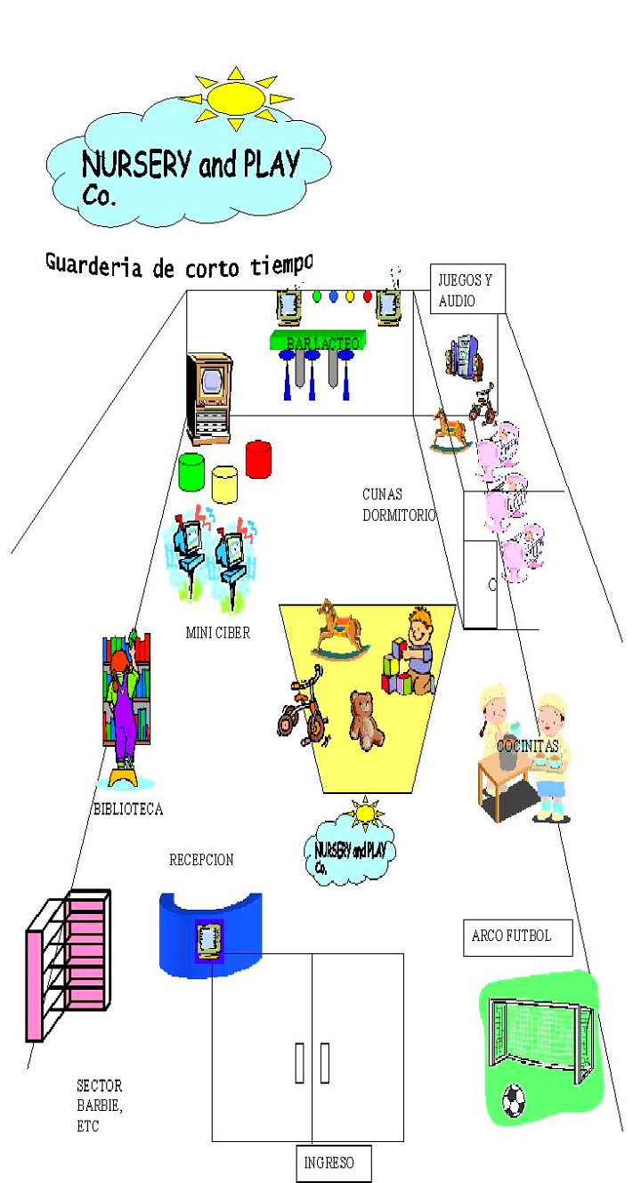
BAÑOS DE NIÑAS

BAÑOS DE NIÑOS

3.4. Instalaciones

Entre los factores que determinarán la ubicación de este proyecto se encuentran

- Disponibilidad del área (planta baja)
- Accesibilidad al área
- Cercanía a centros comerciales, culturales y de diversión.
- Acceso a medios de comunicación y transporte
- Disponibilidad de servicios públicos (agua, luz, teléfono)
- Espacio disponible solo falta acondicionar (dividir y decorar)

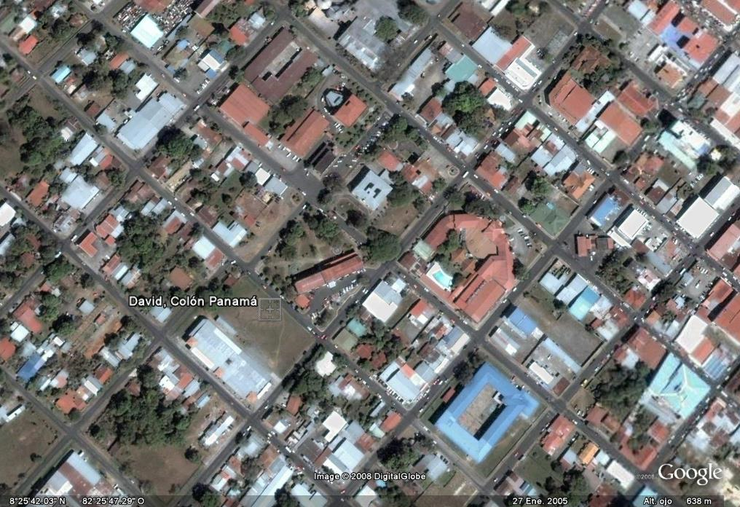


IV. ORGANIZACIÓN DEL PROYECTO

4.1. Tendencias que repercuten en la industria
La organización de todo proyecto se basa en estadísticas e información que corroboren la importancia de la realización del mismo. Como preámbulo para desarrollar la estructura organizacional, detallamos a continuación data que dirige el enfoque principal para elaboración de un plan orientado a satisfacer las necesidades de los consumidores.

En la actualidad, aproximadamente la mitad de la población infantil se encuentra durante ciertas horas del día bajo el cuidado de una persona que no pertenece al grupo familiar del niño. En las áreas urbanas, dos terceras partes de los hogares compuestos por ambos padres, tanto el padre como la madre trabajan, lo que provee una gran base de consumo para la industria del cuidado infantil, que aumenta día a día.

Las mujeres casadas con hijos representan el segmento de la fuerza laboral que más ha crecido desde 1972. Los cálculos muestran que el 67% de todos los puestos de trabajo nuevos, desde 1995 a 2007, están a cargo de mujeres; y que el 80% de dichas mujeres tendrán hijos en algún momento de su carrera. Una encuesta nacional que se llevó a cabo en 1982 señala que el 27% de las madres con hijos en edad pre-escolar afirman que buscarían trabajo si pudieran encontrar el cuidado infantil adecuado, y el 21% de las madres con trabajos de medio tiempo expresan que trabajarían más horas si se les proporcionaran mejores alternativas de cuidado infantil.

Los empleadores y los compañeros de trabajo sienten, con frecuencia, la repercusión del cuidado infantil inadecuado o poco confiable. A veces, en el trabajo, los padres están preocupados por el bienestar de sus hijos. Quizás lleguen tarde o se retiren más temprano para satisfacer los horarios de sus hijos. Pueden darse casos de ausentismo o puede perderse tiempo con llamadas telefónicas para asegurarse del bienestar de sus hijos. Se sabe que tanto las madres como los padres han rechazado ascensos para evitar conflictos con sus obligaciones como padres. (Wojahn, 1988). Los compañeros de trabajo tal vez se sientan afectados por la pérdida de productividad y quizá experimenten una sensación de resentimiento si se les solicita que realicen en trabajo que ellos dejarán de hacer.
En otras regiones, como es el caso de Estados Unidos y Europa, algunos empleadores están tomando iniciativas para reducir la lucha entre el trabajo y las obligaciones como padres ofreciendo horarios de trabajo flexibles y licencias, tanto para las madres como para los padres. Los empleadores también están ayudando a los empleados a encontrar opciones de cuidado infantil de buena calidad y ofrecen servicios de referencia a los empleados que buscan cuidado infantil, lo cual, con frecuencia, brinda un punto de partida para los padres, ya que se les proporciona una idea más clara de lo que se encuentra disponible y les permite hablar con otros padres que ya han tenido alguna clase de experiencia con una persona en particular, encargada del cuidado infantil. Algunos empleadores también brindan ayuda financiera, ya que hacen arreglos para que los padres puedan pagar los gastos de cuidado infantil con dólares libres de impuestos u ofrecen subsidios para el cuidado infantil como parte de su paquete de beneficios.

Una práctica menos habitual que ha ganado popularidad es la guardería infantil en el lugar de trabajo, un centro de cuidado infantil que patrocina la compañía y que se encuentra dentro de ella. (Thompson, 1988). Con la ventaja adicional que representa la proximidad, los padres no necesitan desviarse de su camino para dejar a sus hijos antes de ir al trabajo y se les brinda la posibilidad de visitarlos durante los descansos y a la hora del almuerzo. Debido a la demanda cada vez mayor en la industria del cuidado infantil se presentan muchas oportunidades para los potenciales dueños de pequeñas empresas. En la actualidad, los padres le dan gran valor al cuidado infantil de excelencia y están dispuestos a iniciar la búsqueda de los mejores proveedores de servicios de cuidado infantil. En base a esta información, la UDI ha ideado el plan para realizar una guardería para ofrecer este servicio a Administrativos, Docentes, Personal Estudiantil y abrir sus puertas a niños de padres que trabajen en otras instituciones.

4.2. Objetivos Organizacionales

Dentro de los objetivos organizacionales del Centro de Orientación Intantil Mis Pasitos señalamos los siguientes:

- Coordinación de las metas de la empresa con la estructura organizacional,
- Contratación de Personal con cualidades afines al negocio,
- Entrenamiento continuo del Personal,
- Estrecha comunicación entre Personal, Administrativos y Padres de Familia,
- Adaptación de la empresa a las necesidades del entorno,
- Excelencia en el Servicio

4.3. Estructura Organizacional

La Empresa considera que la existencia de un sistema de evaluación de personal justo, objetivo y efectivo es no sólo necesario en toda organización sino que es fundamental para el desarrollo óptimo del potencial humano existente al interior de la misma y para la transparencia en las decisiones sobre promoción del Personal. A la luz de las tendencias observadas en la industria, la Empresa manifiesta su disposición a diseñar e implementar de un sistema que reúna las características enunciadas y que evite, por tanto, las limitaciones detectadas en otros centros de cuidado infantil.

También se considera que, para que sea realmente efectivo, dicho sistema de evaluaciones debe ser parte integral de una política de Personal que tenga por objetivos, entre otros, la transparente selección del personal más calificado- ya sea para el ingreso de nuevos colaboradores o para la promoción de los que inicien el proyecto, la eficiente utilización de los recursos humanos, el establecimiento de mecanismos efectivos de capacitación, tanto para Administrativos como para Personal educativo, de cuidados a lactantes y de aseo, así como mecanismos efectivos de incentivos a todo el Personal para el mejor desenvolvimiento del negocio.

La estructura del COIF Mis Pasitos se detalla de la manera siguiente:

- Gerente: Ocupará el puesto de mayor envergadura, velando por el buen funcionamiento de toda la operación. Es la persona responsable de supervisar el área administrativa, de mercadeo, selección de Personal educativo, de cuidados y de mantenimiento del Centro. Mantendrá descripciones de puestos, actualizando los mismos para llevar registros y adecuar los mismos a las necesidades que surjan en el negocio. Se reunirá periódicamente con la Gerencia Administrativa de la UDI para presentar reportes del manejo de todas las actividades, así como del buen uso de los recursos económico y humano. Responsable de crear un ambiente propicio al cuidado y educación elemental de los niños.(El cargo de Gerente estará bajo la supervisión directa de la Directora de la UDI)

- Coordinador de Finanzas, Promociones y Mercadeo: Será la persona encargada de llevar todos los aspectos financieros de la operación, responsable de promocionar el Centro Parvulario para lograr los ingresos previstos. Además, velará por el control de los recursos y de idear planes de matrícula y pago que se adapten a las necesidades del medio. Entre sus funciones se encuentra la estrecha comunicación con la Administración de la UDI y el Gerente para promover el buen desenvolvimiento de la Guardería. (El personal de Comercialización de la UDI se encargará de la parte de Mercadeo y Promociones, mientras que de la parte financiera se encargará el DAFE)

- Personal Educativo: Son las personas encargadas de la educación de los niños, entre 4 y 8 años, por lo cual deben contar con excelentes referencias personales, altos valores morales y de sensibilidad social para llevar a cabo la delicada función de enseñanza. Es requisito que cuenten con preparación académica en el área de Pre-Escolar y preferiblemente también en Psicología.

- Personal de Cuidados a Lactantes: Es el Personal encargado de recibir a todos los niños que se encuentren entre los 1 y 3 años, los cuales requieren cuidados especiales, tanto alimenticios como de actividades que fomenten su integración a la Guardería e inicien actividades dirigidas a su formación académica. Deben contar con experiencia en el cuidado de menores, así como tener excelentes referencias personales. Dentro de las competencias requeridas se solicita tolerancia, paciencia, creatividad, compromiso con los ideales del grupo y capacidad de comunicación.

- Personal de Aseo: Es el Personal encargado del buen mantenimiento de las instalaciones. Deben contar con recomendaciones personales de buena conducta y seriedad. Además, entre sus funciones se encuentra llevar el inventario de los productos utilizados y los requeridos para la limpieza. (El personal de aseo de la UDI se encargará del aseo y la limpieza)

- Personal de Apoyo: Estas personas serán padres de familia que deseen matricular a sus hijos en la Guardería pero que no cuenten con los medios para pagar las mensualidades y aportarán parte de su tiempo como paga de la misma. Deben ser padres que comprueben ser de ingresos limitados que requieran el cuidado de sus hijos para poder realizar sus trabajos o continuar con su educación. Deben ser examinados sicológicamente para probar su capacidad de atender los niños.

- Recepcionista: Es la persona encargada de llevar toda la documentación de la guardería como la matrícula, pagos de compromisos, promocionar el COI en personas interesadas, hacer llegar a medios de comunicación planes de mercadeo y opciones de estancia de los niños. El Personal que labora en la Recepción debe ser amable, atenta, tener buena presencia y modales. Debe contar con preparación académica y orientada al Servicio al Cliente. (Se utilizará a la recepción de la UDI para atender las llamadas dirigidas al COIF MIS PASITOS)

ESTRUCTURA ORGANIZACIONAL DE COIF MIS PASITOS

LOS NIÑOS DEL COIF MIS PASITOS

PERSONAL DOCENTE Y DE CUIDADO
PADRES DE FAMILIA

DEPARTAMENTO
FINANCIERO Y MERCADEO

GERENCIA

UNIVERSIDAD DEL
ISTMO

4.4. Captación de Personal

El proceso de captación de Personal del COIF MIS PASITOS es una función propia del Gerente, quien realizará la selección y las investigaciones pertinentes del Personal más apropiado para el Empresa.

- Reclutamiento: La divulgación se llevará a cabo en diferentes medios de comunicación de la comunidad, solicitando la entrega de credenciales. Será un proceso serio, orientado a la captación del recurso Humano más competente para los diferentes puestos de trabajo.

- Selección: Luego de recaudada la información de los aspirantes a los puestos de trabajo, se realizará un proceso de selección extenso debido a la seriedad de la empresa y que el servicio es dirigido a niños. Las personas seleccionadas deben contar con la capacidad de ejercer los cargos de manera profesional y responsable.

- Contratación: Para la contratación del Personal el Gerente debe contar con los contratos de trabajo en regla, que cumplan con lo estipulado en la Ley y condiciones de trabajo como seguridad laboral, de salud y ambientales.

- Inducción: La Gerencia debe contar con descripciones de puestos detalladas, darle a conocer a cada colaborador la misión, visión, objetivos y maniobras de la empresa para identificar al colaborador con su puesto de trabajo y el equipo.

4.5. Desarrollo Del Personal

El Personal de COIF MIS PASITOS iniciará su desarrollo en la empresa con una reunión grupal, orientada a que todos los colaboradores inicien una relación de trabajo. En la misma, se informará sobre los objetivos, metas y visión a futuro del COIF. Seguido de la reunión, se iniciará el proceso de capacitación, reforzando las áreas donde cada colaborador requiera mejorar conocimientos o destrezas.

Como parte del mejoramiento continuo, y aprovechando las facilidades educativas de la UDI, la Gerencia coordinará seminarios, charlas y talleres con el Personal para mantener un ambiente de constante aprendizaje y motivación entre los colaboradores.

4.6. Relaciones de Trabajo

El clima organizacional está basado en excelente comunicación, trabajo en equipo, metas claras, reconocimiento por el trabajo de excelencia, motivación y condiciones de trabajo propicias para el desarrollo personal. Con esto en mente, la Gerencia es responsable de velar por que los colaboradores gocen de un ambiente de trabajo en el cual puedan desarrollar sus facultades y aplicar conocimientos en beneficio de los niños.

4.7. Marco Legal

Ley 47 de 1946, Orgánica de Educación en el marco educativo y Decreto Ley de 1963 en el marco de Guarderías.

CONCLUSIONES

- Los centros de atención para niños representan una necesidad para la comunidad de David, ya que según los últimos datos obtenidos por la Dirección de Estadística y Censo la población de niños va en aumento lo que representa una potencial demanda de los servicios ofrecidos por la guardería.

- Estos proyectos empresariales con una proyección social representan una excelente oportunidad para inversionistas, empresas, organizaciones no gubernamentales e instituciones de gobierno interesadas en realizar inversiones que permitan satisfacer una necesidad de la comunidad.

- El Centro de Orientación Infantil para niños representa una excelente oportunidad para aquellos profesionales graduados en esta área para que puedan laborar y poner en práctica los conocimientos adquiridos en la universidad. Además la creación de este tipo de centro ayuda a la creación de nuevas plazas de trabajo.

RECOMENDACIONES

- El gobierno, instituciones financieras y organismos no gubernamentales deben acoger este tipo de propuesta para que las mismas sean desarrolladas y puesta en marcha, ya que este tipo de proyecto ofrece un innovador servicio a la comunidad y a través del mismo se generar plazas de empleo para residentes de la comunidad.

- La cobertura de los servicios ofrecidos por este centro deben ser para personas de toda clase de estatus sociales, por lo que es necesario ofrecer diferentes planes de precios y servicios, ya que esto hará más atractivo las facilidades que brindará dicho centro.

- Los proyectos empresariales como el que se presentó ayudan a los profesionales a desarrollar ideas innovadoras que le brinden otras alternativas económicas a las personas, por lo que es necesario incentivar para la creación de este tipo de trabajos.

BIBLIOGRAFÍA

- www.4children.org
- http://revista.consumer.es/web/es/20040301/practico/consejo_del_mes/

- http://www.pa-digital.com.pa/archive/07272007/ciudadt.shtml. Sólo 100 guarderías particulares llenan todos los requisitos del MIDES, aparte de la licencia comercial. Panamá América

ANEXOS

RECEPCION 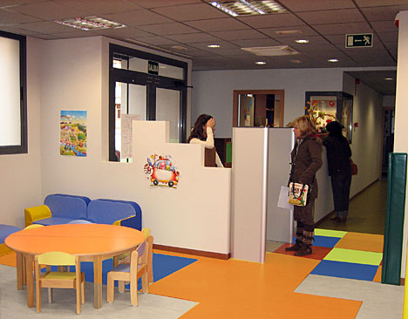

SALA DE JUEGO
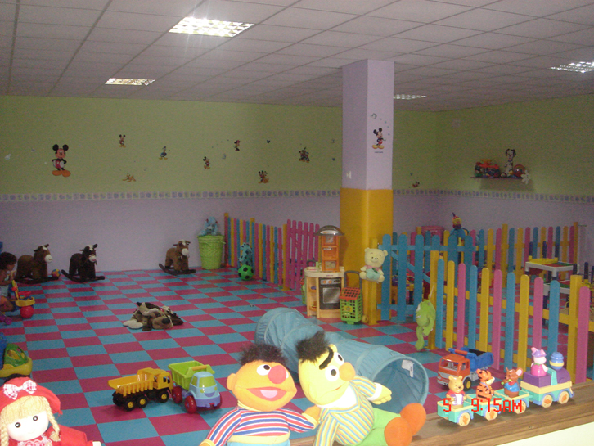

AREA DE DESCANSO

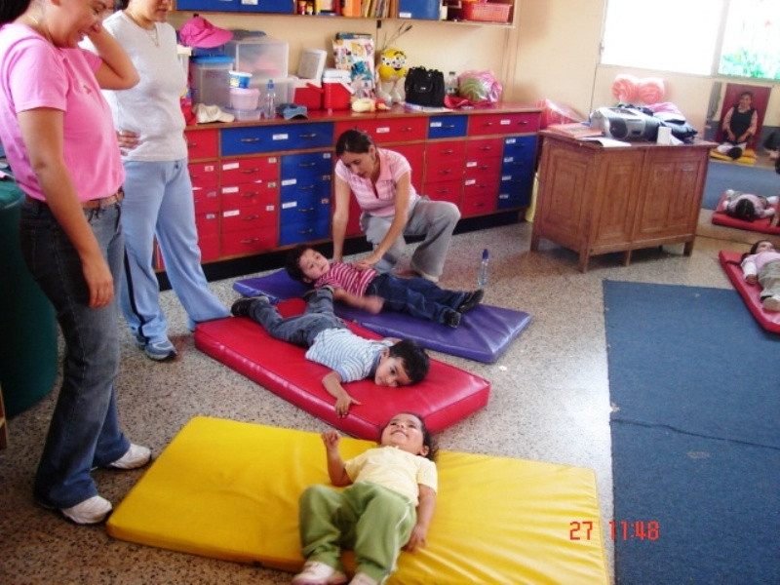
COMEDOR
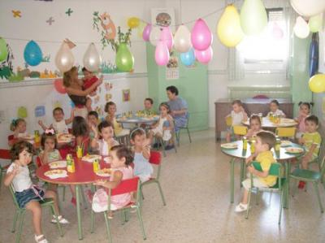

SALA DE CLASES
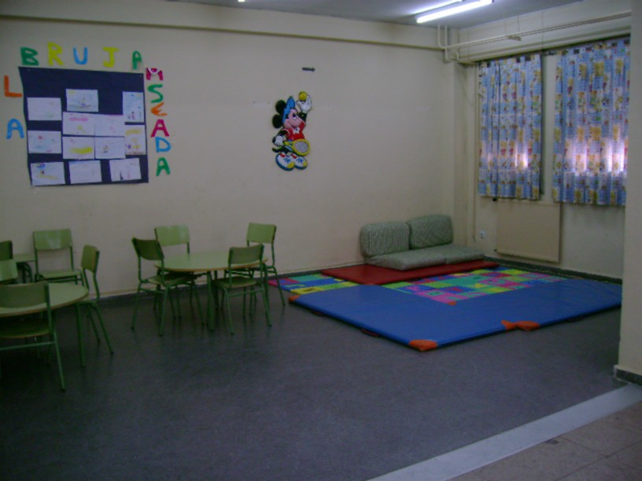

DIRECCION
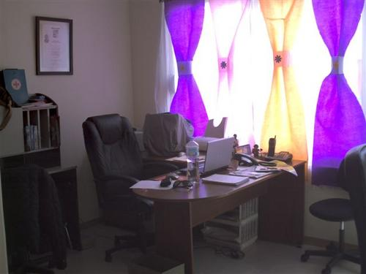

CENTRO DE CÓMPUTO
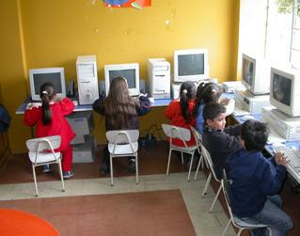

BIBLIOTECA
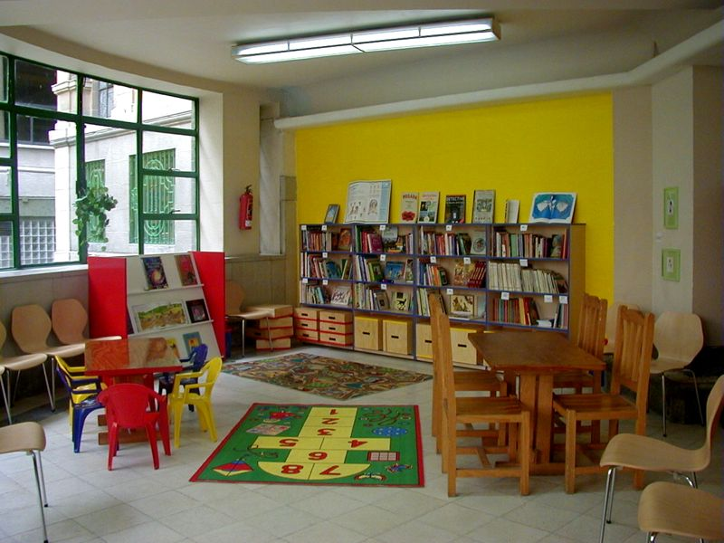

Cuestionario Aplicado

Universidad Del Istmo
Sede David

Objetivo: Analizar las perspectivas y posibilidades de un servicio de guardería en la Universidad del Istmo, que brinde confianza y sobre todo tranquilidad de los que la utilicen.

Sexo: M__________ F _________ Edad: _____________

Direccion___________________________________________________________

Profesión u Oficio____________________________________________________

¿Es usted?

Estudiante UDI

Docente UDI

Administrativo UDI

N/A

1. ¿Tiene usted hijos, nietos u otros niños que están bajo su cuidado?

Si No

2. ¿Entre que edades se encuentran estos niños?

1 año – 2 años

2 años – 4 años

4 años – 5 años

5 años – 6 años

3. ¿Cuenta usted con alguien permanente y de confianza que cuide los niños durante sus horas de estudio o laborables?

Si No

4. ¿Le gustaría que la UDI le ofreciera el servicio de Maternal y Guardería?

Si No

5. ¿Utilizaría usted este servicio?

Si No

6. ¿Al momento de elegir una guardería que aspectos tomaría usted en consideración?

Seguridad

Confiabilidad

Ubicación

Buen Trato

Personal Capacitado

Costos

7. ¿En qué horario le gustaría que se diera este servicio?

7:00 – 5:00

1:00 – 10:00

7:00 – 12:30

6:00 – 10:00

Otro Especifique_____________________________

8. ¿Qué otro servicio alterno le gustaría que ofreciera el Centro de Orientación Infantil de la UDI?

Alimentación

Psicología

Enfermería

Clases de Inglés

Otro Especifique_________________________

9. ¿Cuánto estaría dispuesto a pagar mensualmente por este servicio?

B/. 40.00

B/. 60.00

B/. 80.00

10. ¿Su ingreso promedio familiar mensual?

B/ 200.00 – B/ 400.00

B/ 400.00 – B/ 600.00

B/ 600.00 – B/ 800.00

B/ 800.00 o más

GRACIAS POR SU COLABORACIÓN

